L’image à double sens

Objectif :
Être capable de vérifier la perception d’un message.

Objectifs intermédiaires :

- Amener les élèves à prendre conscience de différents niveaux de perception à partir d’un même document ou d’une même situation.
- Constater que l’analyse faite en commun permet d’ajuster les langages, de favoriser une bonne compréhension des communications, d’apprendre à contrôler ses observations et ses interprétations, cela afin d’adopter une attitude de tolérance dans la relation aux autres.

Configuration de salle :

□ | □ | □ | ☑ | □
Classique | Cercle | Vide | U | Ateliers

Matériel à prévoir :

□ Tableau papier □ Caméscope □ Vidéo-projecteur
☑ Rétroprojecteur □ Radiocassette □ Magnétophone
- Télévision + Magnétoscope □ Simulaphone □ Lecteur de CD
- Microphone + Sono (*) □ Ordinateur □ Répondeur-enregistreur

DÉROULEMENT

Titre de l’activité | Objectifs  à atteindre | Activité  du Professeur | Activité  de l’élève | Consignes  particulières
Observation image n° 1  Argumentation | Retranscrire la vision d’une image  +  Voir « Objectifs intermédiaires » | Le professeur projette le document n° 1 au rétroprojecteur, durant un court temps (de 1 à 2 minutes).  Il éteint le rétroprojecteur et demande ensuite aux élèves de décrire ce qu’ils ont vu.  Il peut poser des questions : « Quel âge a cette femme ? » ; « Quels sont les traits physiques les plus caractéristiques ? » ; « Vous paraît-elle jolie ? » | Les élèves observent le document n° 1.  À tour de rôle, ils décrivent ce qu’ils ont vu.  Ils répondent aux éventuelles questions du professeur et donnent ensuite leurs arguments pour défendre leur opinion. | ➔ Bien mener le débat et le recadrer si besoin.  ➔ Possibilité de désigner un élève comme meneur du débat. Ce dernier pourra donner la parole aux élèves qui désirent la prendre.
Observation image n°2  Argumentation | Retranscrire la vision d’une image  +  Voir « Objectifs intermédiaires » | Le professeur projette le document n° 2 au rétroprojecteur, durant un court temps (de 1 à 2 minutes).  Il éteint le rétroprojecteur et demande ensuite aux élèves de décrire ce qu’ils ont vu.  Il peut poser des questions. | Les élèves observent le document n° 2.  À tour de rôle, ils décrivent ce qu’ils ont vu.  Ils répondent aux éventuelles questions du professeur et donnent ensuite leurs arguments pour défendre leur opinion. | Idem

Observation image n° 3  Argumentation | Retranscrire la vision d’une image  +  Voir « Objectifs intermédiaires » | Le professeur projette le document n° 3 au rétroprojecteur, durant un court temps (de 1 à 2 minutes).  Il éteint le rétroprojecteur et demande ensuite aux élèves de décrire ce qu’ils ont vu.  Il peut poser des questions.  Il corrige en diffusant le document n° 4. | Les élèves observent le document n° 3.  À tour de rôle, ils décrivent ce qu’ils ont vu. Ils répondent aux éventuelles questions du professeur et donnent ensuite leurs arguments pour défendre leur opinion.  Ils observent le document n° 4.

Conceptualisation :
- sur un fait objectif : les personnes ne voient pas la même chose.
- Les raisons des différentes interprétations peuvent tenir de :
  - l’âge,
  - la culture,
  - la sensibilité,
  - la classe sociale,
  - l’éducation,
  - la religion,
  - les habitudes.
- Il est difficile de communiquer avec l’autre.
- Il est nécessaire d’adopter une attitude de tolérance dans la relation aux autres.

DOCUMENT N° 1 :

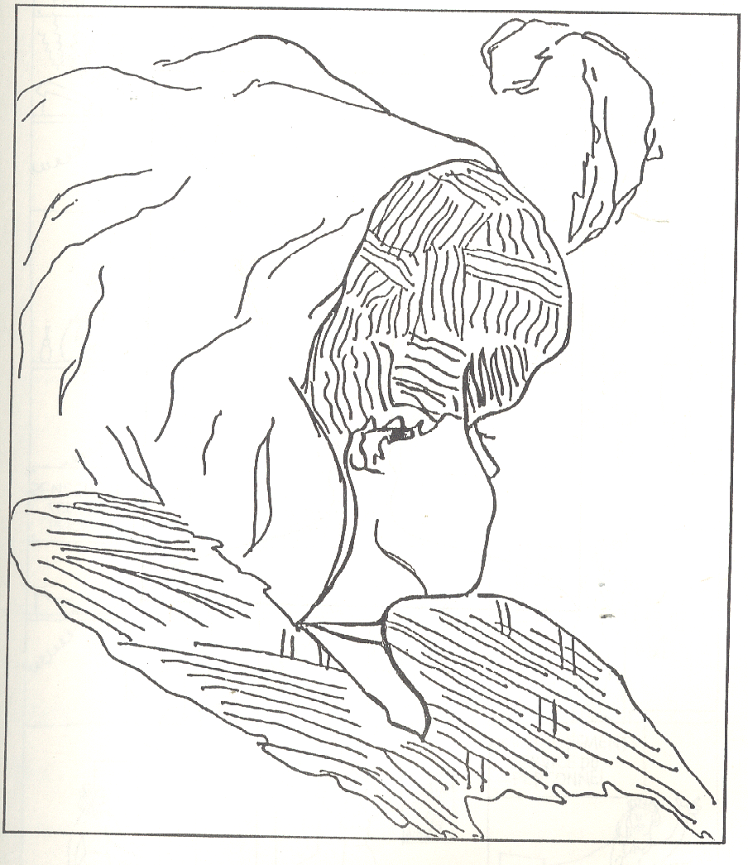

DOCUMENT N°2 :
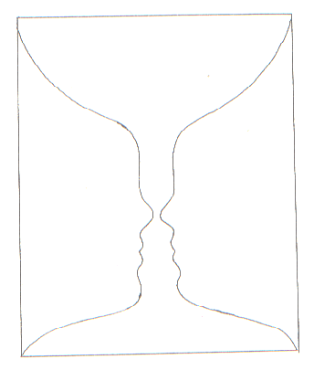

DOCUMENT N°3 :



DOCUMENT N°4 :

